目录

**********接语选择题 的解题思维 和 技巧 （送分题）

**********逻辑填空 (难)

词语辨析的方法 与 应用

转折关系 和 递进关系 在逻辑填空中的应用

本节课内容

接语选择 （切勿当做 中心理解题）

接语选择题的 提问特点 :作者接下来 最有可能讲述的是

2)做题方法 ：
  - 仅有一个选项 与 文章结尾最后一句话的对策 切合 直接选
  - 选不出来 结合前文

注意 ： 如果 文段中已经论述过的内容 不要选择

逻辑填空 （地市级 考20道，副省级 15道 ）
注意 ：
A、不能跟着感觉 做题
B、对考生的词汇量 有要求 (做真题 平时积累高频词汇，错误选项也要搞懂)

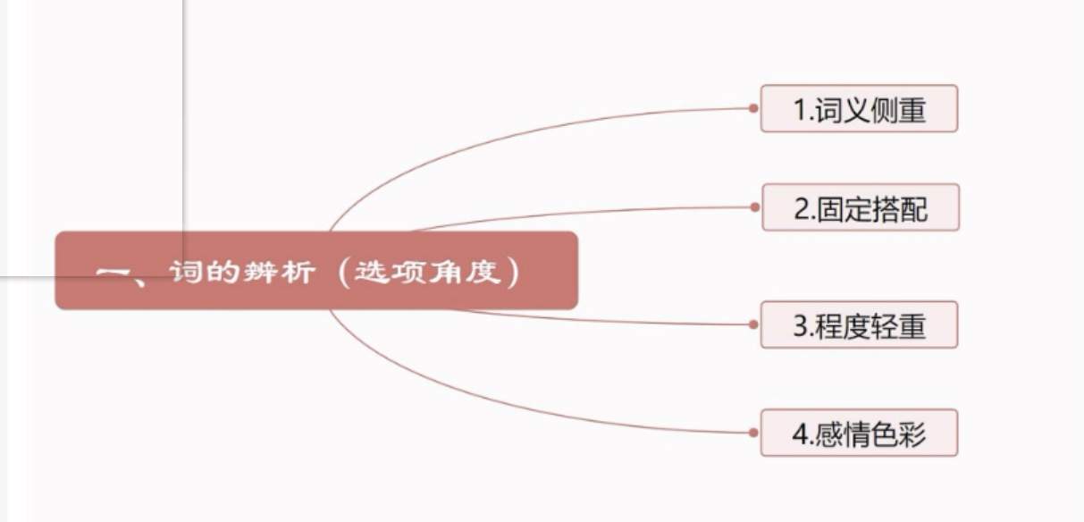

词义的侧重 （相近的词） 考的较少
可以把 不同的字单独提取出来 组词，来比较他们的不同

固定搭配 考的多

常用词的固定搭配
如 ： 稀少： 强调人和物
稀缺： 强调物

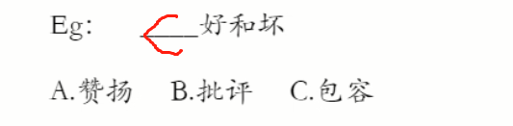

c)对于程度的词 应与文段内容保持一致
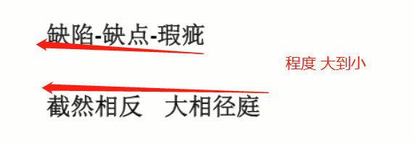

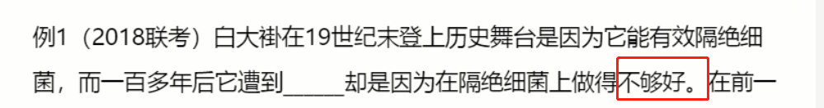

有排斥/否定/质疑
说明 ： 不够好 ， 就是表明 强烈 。 因此选质疑

d)如果 根据文段 也 比较不出程度词 此时 可以对比感情色彩
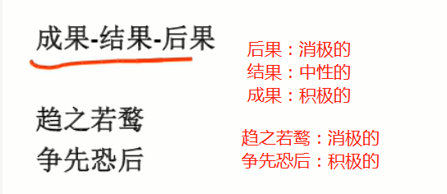

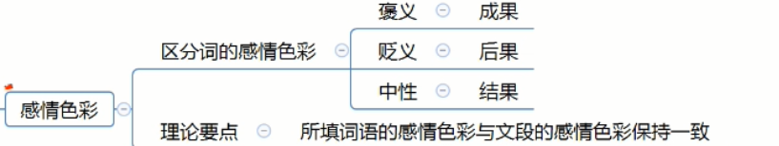

语境分析

关联关系

转折 前后 语义相反

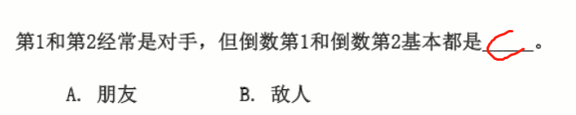

2)递进关系 程度逐渐加深 （递进前 轻，递进后 重）

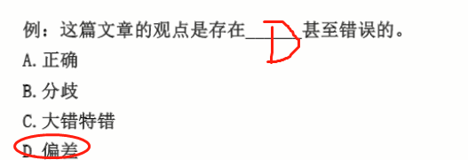

解题思路 ：选项比 错误 要轻
选 D
分歧 ： 存在分歧 ， 一般指 有多个观点存在 ，这里没有强调多个观点

对应关系

相似词的辨别 ：
- 模仿 和 模拟
  - 模仿 ：重复 别人做的事情
  - 模拟 ：侧重虚拟的 不是真的 （模拟考试）

- 仿真 和 仿照
  - 仿真 ： 不是真的
  - 仿照 ： 依照 按照 已存在的

  - 反射 ： 光的反射 和 条件反射
  - 折射 ： 光的折射 和 一件事物折射出怎么的现象
  - 影射 ： 含沙射影 多是 贬义词 ，起到暗示的作用
  - 投射 ： 个体情绪的主观指向他人
将自己身上所存在的心理行为特征 推测 成在他人身上也同样存在
象征 ： 使具有特殊意义 ，代表

更新 ： 原来是旧的 现在是新的了 ，强调 新的 （更新观念/系统）
更迭： 不断的迭代
更替： 更换 只是替换 并不强调 哪一方比较好
更动： 改动 ，在原有的基础上变化了一点

施展： 施展才华 施展抱负
发展： 发展经济 社会发展 （逐渐变好的过程）
释放： a、释放被拘束的人/物 b、把物质中的能量释放出来 ，如释放生命力（比喻）
绽放： 多指花朵

砥砺 ： 磨炼 勉励
磨砺：比喻人经受磨练或锻炼

- .
势在必行 ： 还没做 ， 急需要行动
所向披靡 ：用于军事 和 体育竞技方面
来势汹汹 ：中性词 势头很猛烈 （不是消极词，只是用在 消极的例子中比较多）

8、
宽宏 ：指人的心胸 宽宏大量
广阔 ： 天地、地方
宽泛 ： 可以指内容 广泛也可以指内容
不胜枚举： 例子 很多 （范围小点）
数不胜数 ：指强调多
不一而足 ：不一一列举

9、
鬼父神功 ： 形容大自然 和 技艺精湛
沧海桑田 ： 变化很大
开天辟地 ： 前所未有的东西
精雕细琢 ： 一般搭配 人 （人是 主语）

10、
联通 ：连在一起
融通 ：资金

一带一路5大合作理念 ： 政策沟通、设施联通、贸易畅通、资金融通、民心相通

11、
践行 ： 路线 方针
履行 ： 履行承诺、兑现承诺
实现 ： 目标 / 梦想

12 、
望其项背 ： 能看得见他的背 说明赶的上 （ 前面一般是加 否定）
同日而语 ： 放在同一时间比较 , （前面一般是加 否定居）
相提并论 ： 比较事物 （前面一般是加 否定居 ， 表示差距比较大）

善变 ：东西不停的变化
嬗变 ：彻底改变

缩影 ： 个体 或者 小部分 代表大的整体
象征 ： 使具有 特殊意义

15、
羁绊 ：缠住 绑住 表示束缚
桎梏（gu 四声） ：手铐 和 脚镣 （枷锁）
壁垒 ： 技术壁垒 、贸易壁垒 （强调不让进来）
累赘 ：多余的人 或者 物

16 、
挫折 ：自身遇到的困难

17、
放缓 ：一般指速度放慢

跃跃欲试 :想要尝试
捉襟见肘 ：形容 力量不足 应付不过来
应接不暇： 应付不过来 （中性词）

19、
并行不悖（bei） ： 同时进行 相互不影响
相向而行 ： 对立而行
背道而驰 ：完全与 目的 、方向相反
各行其是 ： 按照各自认为对的去做，比喻各搞一套

20 、
断言 ： 下定义
妄言 ：胡说八道

21 、
洞若观火 ： 观察的特别到位 、透彻
入木三分 ：对文章或事物见解深刻、透彻

水乳交融 ：指关系 （ 形容人的关系融洽 和 事物关系结合的紧密）
相辅相成 ： 指的配合 ( 不同的事物 互相配合 达到一种目的)
若合符节：若合指虎符，两半一模一样 比喻 ：两者完全符合

钳制 ： 外力限制
怅然若失 ：情绪失落

23、
沆瀣一气 ：臭味相同的人 在一起
同流合污 ： 跟 沆瀣一气相近，也不好的在一起

词性 色彩 ：
趋之若鹜 ： （鹜：野鸭子） 追随坏人 干 坏事

引发 后果： 消极
导致 后果： 消极

蜂拥而至 、一哄而上 ：一般用于 消极语境

不刊之论： 意思是比喻不能改动或不可磨灭的言论，用来形容文章或言辞的精准得当，无懈可击
文不加点 ： 写文章 一气呵成 没有涂改
曲突徙薪 ：（把烟囱改成弯的、柴和 都搬走了）指 把烟囱改成弯的 指 预先采取措施 == 未雨绸缪

箪食瓢饮 ： 指 安于 贫穷的 高清生活
饮水曲肱，成语成语，拼音是yǐn shuǐ qū gōng，意思是形容清心寡欲、安贫乐道的生活
瓮牖绳枢 wèng yǒu shéng shū ：破瓮做窗，绳作门轴。比喻贫穷人家

霜行草宿 shuāng xíng cǎo sù，意思是指在霜露中行走，草野中息宿。形容奔波劳苦

浅尝辄止：是略微尝试一下就停下来

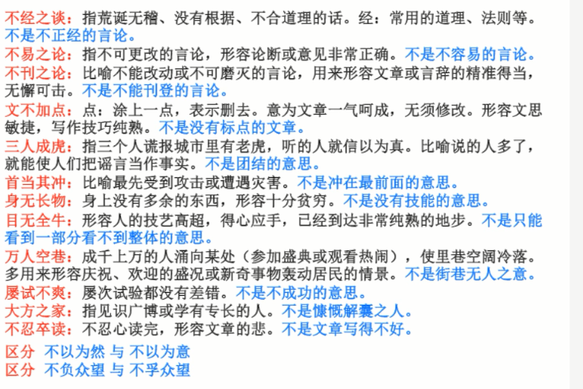
不负众望 ： 不辜负大家的期望
不孚众望 ： 不能是大家信服

不以为然： 不同意、否定 是这样的
不以为意：对人 或 事 抱轻视的态度

乌鸦反哺，成语，比喻奉养长辈的孝心
惊鸿一撇 ： 常形容 看到女子 身材好看 摄人心魄
锐不可当： 形容 气势 不可抵挡

锋芒毕露 ：指人的锐气和 才干 全部展现 出来 ，指人 好表现 反义词：韬光养晦
崭露头角：在某个行业领域 新人 刚刚显露出优异的才能 ，形容人才

振聋发聩:声音很大，使耳聋的人也听得见。比喻用语言文字唤醒糊涂麻木的人，使他们清醒过来
鞭辟入里:形容做学问切实。今多形容说明问题透彻，切中要害

义正言辞 ： 理由充分 措辞严正有力

牵强附会 ：指把不相关联的事物强拉在一起，混为一谈

豁免 ： 指免除捐税、劳役等
畏难：为畏惧艰难

警告 和 警示 ： 警告多指人 警示是提醒使其警惕

兢兢业业 :做事 小心谨慎 ，认真踏实
恪尽职守 ：谨慎认真地做好本职工作（恪 ： 谨慎）
如履薄冰：小心谨慎的走每一步 （不侧重害怕 侧重谨慎）

驾轻就熟 ： 驾轻快的马车 ， 走熟悉的路 比喻对事情很熟悉做起来容易
耳熟能详 ： 耳朵听得多了 能详细的说出

老生常谈 ：人们经常说的话。s
流口常谈：人人挂在嘴上的老话
陈腔滥调：指陈腐、空泛的论调，不新颖、庸俗的事物。

历久弥新 ： 经历长久的时间 而变得鲜活

相得益彰 ：指两个人或两件事物互相配合，双方的能力和作用更能显示出来
南辕北辙 ： 比喻 行动 和 目的 相抵触

不求甚解 ： 只理解表面意思， 不搞懂内部的真正原因

兴味索然 ：一点儿兴趣都没有

难以捉摸 ： 无法 预测

多极世界 ：世界政治多极化的格局
多元社会 ：指不同种族、民族、宗教或社会群体在一个共同文明体或共同社会的框架下

触类旁通 ：懂得了某一事物或道理从而懂得相关的同类其他事物或道理

融会贯通 ：意思是指各方面的知识或道理融合贯穿起来，从而得到系统透彻的理解

再接再厉 ： 继续努力
泥（ni）古不会 : 遵循古人的做法 ， 强调守旧
剑走偏锋 ： 不按套路出牌 ，不走寻常规路
刚愎自用 ： 主观 十分固执 ， 不考虑别人的意见
恃才放旷 ： 无拘无束 不受限制
杀鸡取卵 ： 只顾眼前的利益 不顾长远
好高骛远 ： 追求不切实际的目标
若即若离 ： 一会接近 一会远离 表：态度不明确
南辕北辙 ： 行动 与 目的相反
反省 ：反省自身造成的的错误
独树一帜 ： 独立树立一种风格 强调：与众不同
无与伦比 ： 非常完美 没有可与之表教的
积厚流光 ：伟大的人 做的伟大的事情 产生 积厚流光的影响
低声下气 ：态度卑微

浩如烟海 ：只形容文献资料、书籍多
不着边际： 不相关
一针见血 ： 指说话 切中要害
标本兼治 ： 指两个方面
朝令夕改 ： 一般指政策、政令 经常改变
夸夸其谈 ：指人说话 浮夸、吹牛

望洋兴叹 ： 自身能力不行 被动、无奈
望而生畏 ： 侧重 害怕
一叶账目 ：一片叶子遮住眼睛 看不到泰山 ，比喻被局部原因迷惑 ，看不到整体
先入而主 ： 最开始的 印象 在脑子中占主导的地位 ，以后不容易接受其他事物
故步自封 ： 安于现状 不求进步 。 反义词 ： 创新 欲时俱进

爱莫能助 ：想帮 但是帮不了 （不能搭配显得 不能说： 显得爱莫能助，应该 直接 爱莫能助）

左支右绌（chu 四声） : 应付不过来 ，应付了一方面 另一方面 出了问题 （捉襟见肘、应接不暇）
独木难支 ： 一个人的力量 一部分事物 难以支撑全局
捉襟见肘 ： 应付不过来

四平八稳 ： 做事只求稳当 缺乏进取精神

殚精竭虑 ：尽精力、费尽心思（不强调 时间）

废寝忘食 ： 与呕心沥血 近义词 。
区别 ： 废寝忘食短时间且专心的状态 （几乎从没做为正确答案过） 。 呕心沥血是长期努力的状态
呕心沥血 ： 费尽心血 uodate形容工作、研究、文艺创作 且时间长
兢兢业业 ： 小心谨慎
纵横捭阖 （bai 三 he 二 ） ： 国际错综复杂的政治和外交斗争
经天纬地 ： 指 才华才能

汪洋恣（zi）肆 ： 形容 文章 书法 气势 豪放

万马奔腾 ： 形容声势浩大

戎马倥偬 róng mǎ kǒng zǒng ： 军务繁忙
戎马一生 ： 一生从军作战 ，现指 ： 操劳一生

休戚与共 ：幸福共同享受，有祸患共同抵挡

前途未卜 ： 将来 难以预测

人心向背 ：人民的拥护和反对你

人心沉浮 ： 浮躁

明日黄花 ：菊花今天开的盛 ，明天就凋谢 比喻过时\
臆想 ： 瞎想 没有根据的
观照 ：用心灵照见万物 （出处在佛经里 ）
关照： 关心 指对人
齿牙余论 ： 书本末尾 赞扬言辞 ，比喻不费力的奖励的话。

干预 ： (重)
干涉 ： (重)(重) 影响 很深了
介入 ： (重)(重)(重) ，已经需要第三方介入了 行政敢于、司法干预

朽木难雕 ： 腐烂的木头 难以雕刻 ， 比喻 人无法挽救 或事情无法挽救

叶公好龙 ： 叶工春秋时期的贵族，天天跟人说喜欢龙 ，当见到龙时 吓晕了
比喻自称爱好某种事物，实际上并不是真正爱好，甚至是惧怕、反感

道貌岸然： 指神态严肃 一本正经的样子 ，但实际上内心 险恶
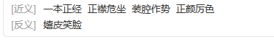

冠冕堂皇：故意显得外表庄严体面或正大的样子，实际上并非如此

经史子集 指：经部、史部、子部、集部 四部书

人去楼空:(先后顺序)人已离去 ， 楼中空空 比喻旧地重游 睹物思人的感慨
鸟尽弓藏 ：(先后顺序)打完鸟后把弓放起来 越王勾践 成功后 把功臣处死
兽聚鸟散 ：(无先后顺序) 像鸟兽一样 时聚 时散 ，比喻世事无常、聚散无常

鸢飞鱼跃 ： 鹰在天空飞翔，鱼在水中腾跃，指万物各得其所，各自发挥自己的 能力 近义词 ： 鹰击长空，鱼翔浅底 各自发挥自己的才能

虎踞龙盘 ：形容地势险要 ，特指 南京， 也比喻当方被英雄豪杰占据

拾遗补缺：捡取遗漏，弥补缺失

正本清源 : 从源头上加以整治

有的放矢 ： 说话、做事具有针对性
口若悬河 :讲起话来滔滔不绝，像瀑布不停地奔流倾泻
嗤之以鼻 ：从鼻子里发出冷笑的声音。表示讥笑和蔑视
退避三舍 ：比喻退让和回避，避免冲突。

舍本逐末 ： 看待问题抓不住 本质

妙手偶得：指技术高超的人，偶然间得到的灵感或作品。（用于文学和艺术的创作）
一蹴而就 ： 一下子或者 很快就能做完

春风化雨 ： 受到良好的 熏陶 和教育 （长辈 对 晚辈、老师对晚辈）
和颜悦色 ： 和蔼可亲
和风细雨 ： 说话做事 方式温和
洋洋盈耳 ： 听起来声音悦耳
扬汤止沸 ： 暂时 缓解危急 的困境
隔靴搔痒 ： 解决问题不抓中本质问题 徒劳的 没用的

等量齐观 ： 对有差别的事物 同等看待

削峰填谷: 削低山峰来填平山谷,也就是说用山峰的泥土或沙石来填平山谷。一般用于表达平均数

真知灼见 ： 真正知道，确实看见

颠簸不破 ： 比喻言论或学说正确，经得起检验
亘古不变 ： 从古至今永远也不会改变

一往无前 ：一直往前，无所阻挡。形容勇猛无畏地前进

拾人牙慧 ： 比喻窃取别人的语言和文字

杞人忧天 ： 意思是总是去忧虑那些不切实际的事物

缘木求鱼 ：爬到没有鱼的树上去找鱼。比喻方向或办法不对，不可能达到目的 （表示方法错了）
镜花水月 ： 虚幻的景象
饮鸩止渴 ：解决眼前的困难而不顾严重后果
抱薪救火：抱着柴火去救火 ，比喻用错误的方法去消除灾祸，结果反而使灾祸扩大
杀鸡取卵 、竭泽而渔（河水放干抓鱼） ： 不惜牺牲长远利益 来获得 眼前的好处

口耳相传 ： 口说耳听地往下传授 （一般在 积极的语境 ，文化代代往下传）
虚张声势 ： 假造声势 假装很厉害 ， 来吓人
耸人听闻 ： 夸大或者捏造事实 ， 来使人感到震惊

一泻千里 ：形容江河奔流直下，流得又快又远
一碧万顷 ： 青绿无际
一往无前 ：一直往前，无所阻挡。形容勇猛无畏地前进 （遇到困难要要一往无前 常指人）

一脉相通 ： 意思是指事物之间相互关联，犹如一条脉络贯穿下来可以互通
一脉相承、一脉相传：从同一血统、派别世代相承流传下来

耳濡目染 ： 耳朵经常听到，眼睛经常看到，不知不觉地受到影响
循规蹈矩 ： 原指遵守规矩，不敢违反 。现也指拘守旧准则，不敢稍做变动
异军突起 ：比喻与众不同的新派别或新力量一下子崛起

隔世 ： 不在同一时代

秀外慧中 ： 女子外表秀丽 内心聪明

集腋成裘 ：狐狸腋下的皮虽很小，但聚集起来就能制一件皮袍。比喻积少成多

渊薮（ sǒu） ： 聚集
荟萃 ：优秀的人物或精美的东西会集、聚集
雾里看花 ： 原形容年老视力差，看东西模糊，后也比喻看事情不真切
目光如炬 ： 意思是目光发亮得像火炬一样。也形容眼光明亮有神或见识高明
哀鸿遍野 ：比喻流离失所的灾民

虚怀若谷 ： 善于接受别人意见和观点

瑕瑜互见 ： 比喻优点、缺点都

风声鹤唳 ： 形容惊慌失措，或自相惊忧

琴瑟和鸣、 举案齐眉 ： 夫妻恩爱
字字珠玑 ：比喻说话、文章的词句十分优美
斗折蛇行 ： 曲折蜿蜒的道路
草木皆兵： 惊慌疑神疑鬼
穷寇莫追 ： 指不追无路可走的敌人，以免敌人情急反扑 造成自己的损失 （不是只强调 不追）
方兴未艾 ： 多形容新生事物正在蓬勃发展
睚眦必报 yá zì bì bào： 极小的怨仇也要报复 ， 比喻心胸极狭窄

兔死狐悲 ：意思是兔子和狐狸结成联盟共同对抗猎人，兔子死了狐狸因为失去盟友而悲伤。狐狸是真悲伤。后形容对同盟的死亡或不幸而伤心

晚造 ： 指晚季作物

程门立雪 ：比喻求学心切和对有学问长者的尊敬
按图索骥（拼音：àntú suǒjì） ： 指按照图上画的样子去寻找好马，后多比喻做事拘泥成法，不懂变通

针砭时弊 ：比喻指出时代和社会问题错误，劝人改正
不置可否 ： 不表示赞同，也不表示反对
金城汤池 ： 固若金汤

面面俱到 （中性词）： 各方面都照顾得很周到
八面玲珑 （贬义词）：形容为人处事圆滑，待人接物各方面都能巧妙应对，面面俱到 近义词（面面俱到）
博闻强识 zhì ： 形容知识丰富，记忆力强
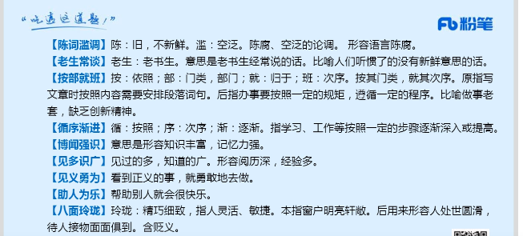

与日俱增 ： 用于人的思想感情，指随着时间的推移而不断增长 （人）
水涨船高 ：意思是水位升高，船身也随之浮起。比喻事物随着它所凭借的基础的提高而增长提高

相形见绌 ：指和同类的事物相比较显出不足

自愧弗如，汉语成语，拼音是zì kuì fú rú，意思是自感不如别人而内心惭愧

差强人意 ： 大体上还能使人满意

宁缺毋滥 ：选拔人才或挑选事物，宁可少一些，也不要不顾质量贪多凑数

抱残守缺 ： 指抱着残缺陈旧的东西不放，形容思想保守，不求改进

方兴未艾 ： 是指新生事物正在发展，尚未达到止境或还没有停止，多形容新生事物正在蓬勃发展
大有裨益，汉语成语，拼音：dà yǒu bì yì，形容益处很大

掩耳盗铃 ： 喻自己欺骗自己，明明掩盖不住的事情偏要想法子掩盖
指鹿为马 ：意思是指着鹿，说是马；比喻故意颠倒黑白，混淆是非

削足适履 ：比喻不合理的牵就凑合或不顾具体条件,生搬硬套

地平线 ： 表示太阳升起 事物的 开端、起点

举足轻重 ： 特别重要 ， 一举一动都会影响全局

大有可为 ： 很有发展前途
大有裨益 ： 益处很大 （对...大有裨益）

量体裁衣 ：原意是指按照身材尺寸裁剪衣服。比喻做事从实际情况出发

守株待兔 ：比喻不想努力,而希望通过侥幸获得成功
刻舟求剑：比喻死守教条，拘泥成法，固执不变通的人

杯弓蛇影 : 将酒杯中的 弓影认为 蛇 比喻疑神疑鬼,自相惊扰,把不真实的事情当真,形成恐惧的心理

正中下怀 ：正合自己的心意

弦外之音 ：在话里间接透露，而不是明说出来的意思

如芒在背 ： 形容极度不安

饮水曲肱，成语成语，拼音是yǐn shuǐ qū gōng，意思是形容清心寡欲、安贫乐道的生活

百废待兴是一个汉语成语，读音是bǎi fèi dài xīng，意思是许多被搁置的事情等着要兴办

如出一辙，汉语成语，拼音是rú chū yī zhé，比喻两件事情非常相似 （强调 相似）

大同小异是一个汉语成语，读音为dà tóng xiǎo yì，指大体相同，略有差异 （强调 差异）

截然不同 ： 毫无相似的 地方
天壤之别 ： 有一样的地方 但是 差距很大
独占鳌头 ： 指第一名 （只有我一个）
得陇望蜀 :dé lǒng wàng shǔ，原意是指已经取得陇右，还想攻取西蜀，现比喻贪得无厌

食古不化，汉语成语，拼音是shí gǔ bú huà，意思是读书、作画一味学习古人，拘泥陈法，不善于灵活运用 （近义词 照本宣科）

冥顽不化 ： 人 顽固

茕茕孑立，汉语成语，拼音qióng qióng jié lì，形容无依无靠，非常孤单。
沐猴而冠 : 比喻装扮得像人，实际却虚有其表
投桃报李:tóu táo bào lǐ，意思是比喻友好往来或互相赠送东西

指雁为羹，读音zhǐ yàn wéi gēng，汉语成语，指着在天空中飞翔的大雁，说要把它做成肉羹，比喻用空想来安慰自己、虚假不实

举重若轻:举重东西就像举轻东西那样。比喻做繁难的事或处理棘手的问题轻松而不费力

颐指气使: 不说话而用面部表情或口鼻出气发声来示意，指有权势的人随意支使人的傲慢神气

匠心独运 ： 指文学上的 构思巧妙

不绝如缕:指像细线一样连着，差点就要断了，多形容声音、气息等低沉微弱、时断时续，或用来形容局势危急

经久不息：是指经历很久仍不止息

无所不至 ： 的是没有到达不了的地方，凡能做的都做到了，亦指什么坏事都做绝了

屈指可数 ：是扳着手指就可以数清楚，形容数量稀少
首屈一指 ： 是首先弯下大拇指，表示第一

心猿意马：人的心思散乱，如猿马般难以控制

投桃报李 ： 他送给我桃，我以李子给予回赠，表达报答之意
指雁为羹 ： 比喻用空想来安慰自己，有望梅止渴的意思
古为今用：gǔ wéi jīn yòng，意思是指批判、借鉴古代的东西，继承其中优秀的文化遗产，使之为今天所用

深入浅出 ：言论或文章的观点主题意义深刻，但在语言文字的表达方式上却浅显易懂

厝火积薪，汉语成语，拼音cuò huǒ jī xīn，把火放到柴堆下面，比喻潜伏着很大危险
刚正不阿，汉语成语，拼音是gāng zhèng bù ē。意思是刚强正直，不阿谀奉迎

汗牛充栋 ： 形容藏书很多

言之凿凿 yán zhī záo záo，形容说话有真凭实据，而不是空泛的用语

搜索枯肠 ： ōu suǒ kū cháng，形容动脑筋极力思索（多指写诗文）

旷日持久，汉语成语，拼音：kuàng rì chí jiǔ，释义：指耗费时日

委曲求全 ： 为了顾全大局而迁就
虚与委蛇 ： 对人虚情假意

沽名钓誉： 用不正当的手段捞取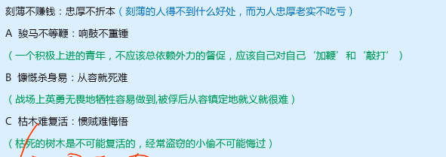名誉

熙熙攘攘可以修饰人，但是不能修饰商场

暗合 ： 恰巧的符合

覆水难收 ： 一盆水 泼出去 收不回来 ， 比喻为时已晚 已成定局

寅吃卯粮是一个汉语成语，读音为yín chī mǎo liáng，形容这一年吃了下一年的粮。寅年吃了卯年的粮食。比喻经济困难，入不敷出

斑驳是一个汉语词语，读音为bān bó，指一种颜色中杂有别种颜色，花花搭搭的样子

明察秋毫 ： 秋毫 ： 毫毛 。 形容眼力好到可以看清极其细小的事物

包罗万象，汉语成语，拼音是bāo luó wàn xiàng。意思是形容内容丰富，应有尽有；无所不有

